20231312Z9L2

例2　(多选)在如图所示的电路中，闭合开关S，当滑动变阻器的滑动触头*P*向下滑动时，四个理想电表的示数都发生变化，电表的示数分别用*I*、*U*1、*U*2和*U*3表示，电表示数的变化量分别用Δ*I*、Δ*U*1、Δ*U*2和Δ*U*3表示。下列说法正确的是(　　)

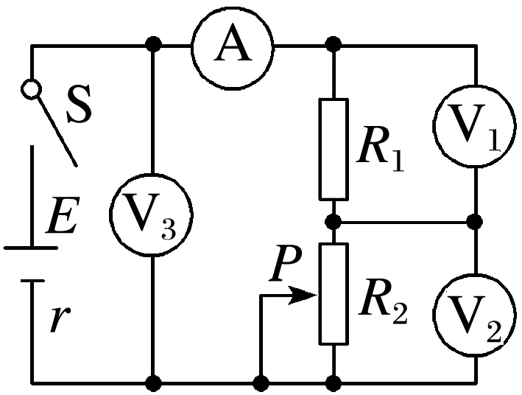

A.不变，不变

B.变大，变大

C.变大，不变

D.不变，不变